**2021计导与程序设计上机考试注意事项**

**考试前：**

1. 到PTA官网（pintia.cn），实名注册账号。激活，用老师给的绑定码绑定到用户组。
2. 下载并安装OMS客户端（<https://oms.pintia.cn/clients>）。注：该客户端只支持windows操作系统，不支持苹果电脑。OMS客户端需要.net framework 的支持，请根据网页上的提示进行安装（<https://docs.pintia.cn/pages/viewpage.action?pageId=2916370>）。压缩包需要解压到本地文件夹中后，再运行oms-client.exe（请勿在zip文件中直接运行），出现以下界面表示安装成功。

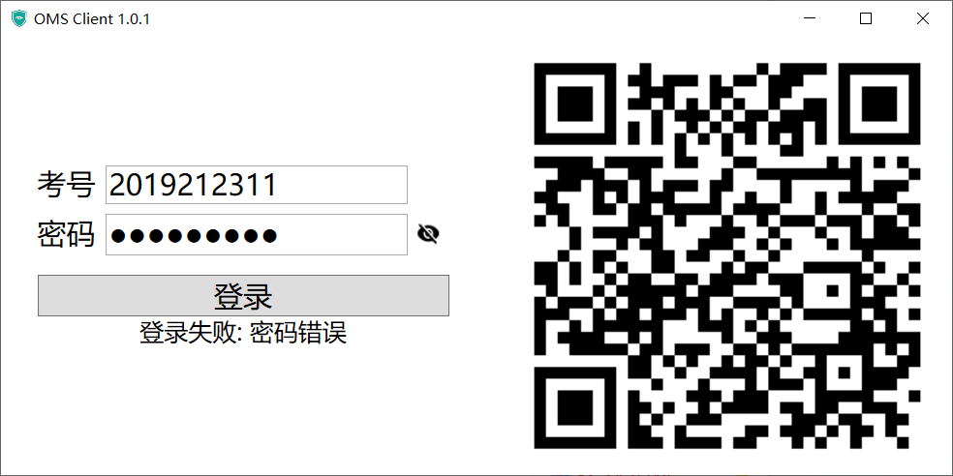

1. 到指定链接（考试当天发放），下载OMS的账号名和密码。下载后测试是否能够正常登录。

考试时间：

模拟考试（演习）时间：预计10月17日具体时间地点待定

第一次正式考时间：预计10月24日上午具体时间地点待定

**考试当天：**

1. 去洗手间，清空内存。
2. 开考前30分钟，可以进入OMS系统，在进入前最好重启一次电脑，开机后不要打开任何其它程序。如果遇到问题，可以查看以下链接：<https://pintia.cn/download-oms-client?tab=faq>。根据OMS提示，关闭相关程序。如果仍然提示，请到任务管理器中强制关闭，参见下图。

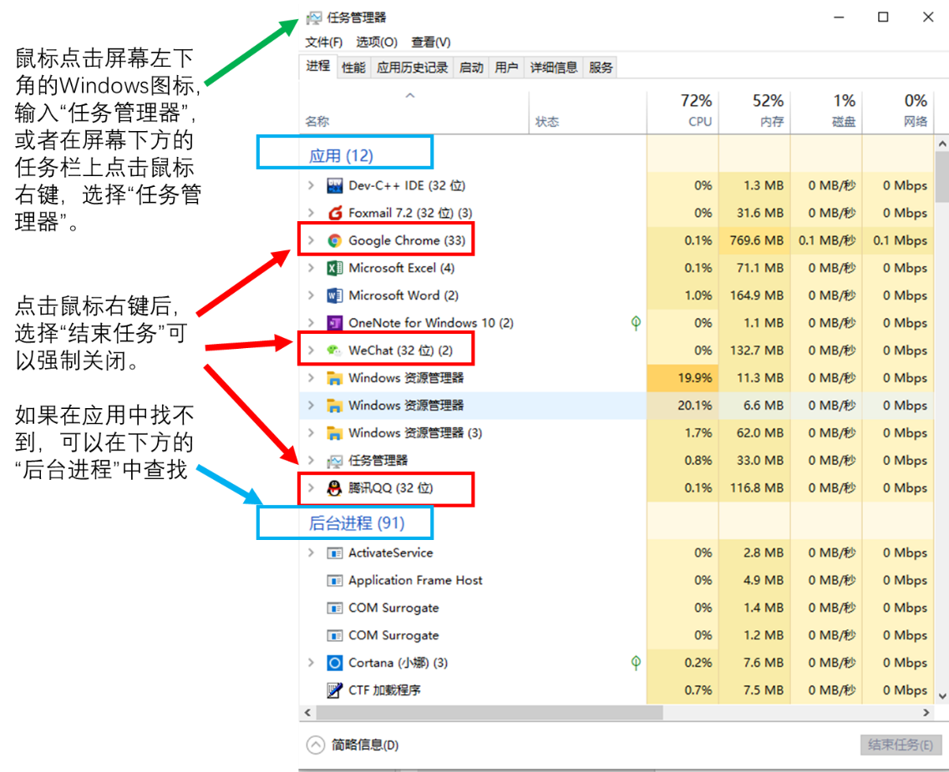

1. 请**退出**微信、QQ、弹窗新闻、弹窗游戏等其它无关软件，以免考试过程中影响你自己。
2. 到考试时间，刷新OMS客户端中的网页，可以看到题目并开始作答。考试结束时间之后，将无法提交任何代码，请注意时间。
3. 整个考试过程中，只允许打开OMS客户端和IDE，不允许打开电脑上的任何其它软件和之前写好的代码。考试系统后台会自动随机截取你的屏幕，被发现后将按照违规处理。要求显示出底部的任务栏，不允许隐藏。

**OMS客户端常见错误**

1. **登录失败：密码错误。**

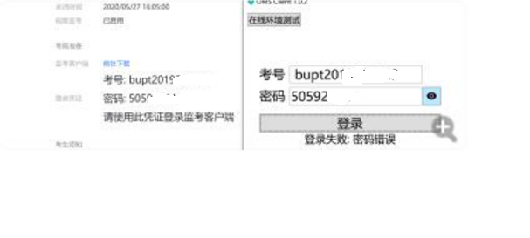

解决方案：考号的第一位是空格，应该去掉。考号和密码前后都不能有多的空格。

1. **无法进入OMS**

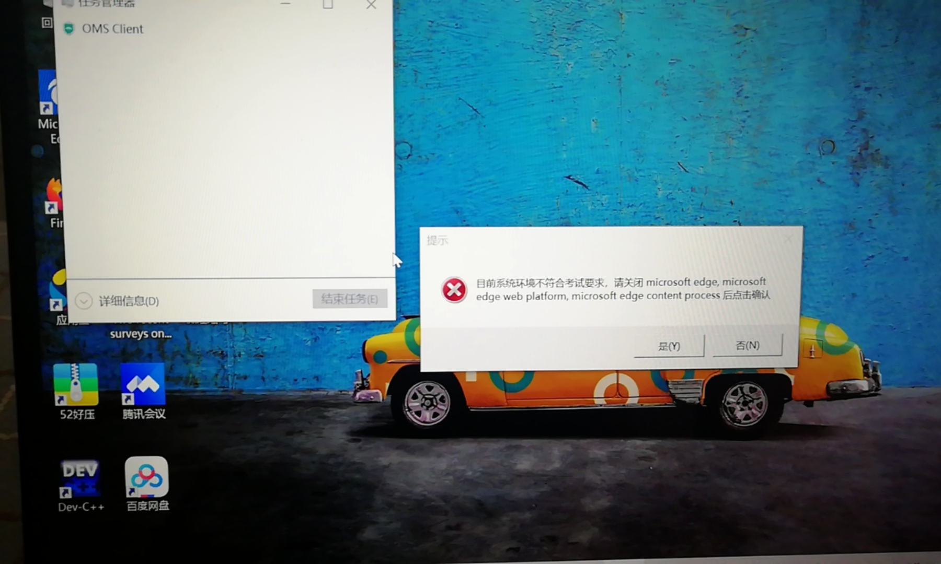

解决方案：需要到任务管理器中，手工关闭Microsoft edge进程（win10 系统会自动开启这个后台进程，在任务栏中找不到）。

1. **进入程序后闪退**

解决方案：检查windows麦克风权限，或安装0.12.0版本解决。参见<https://pintia.cn/download-oms-client?tab=faq>。

1. **若oms-client.log（log文件在安装目录下）第一条包含或弹出以下窗口：**

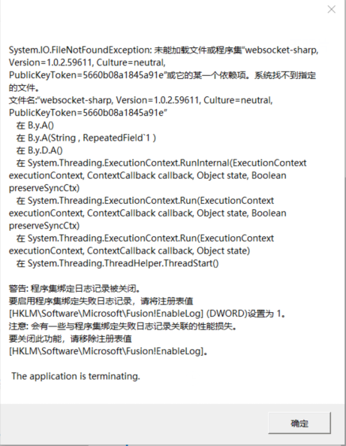

解决方案：oms所在文件夹中缺失websocket-sharp.dll文件，重新下载oms即可。

1. **无法连接到远程服务器**

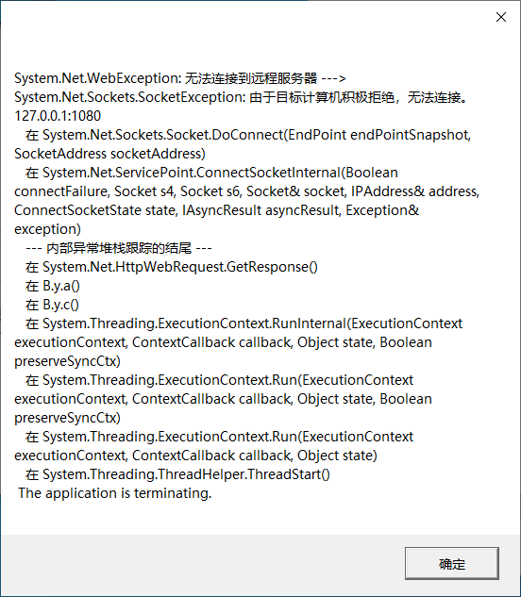

解决方案：检查自己电脑的防火墙是否拦截了oms

1. **服务器连接异常。**

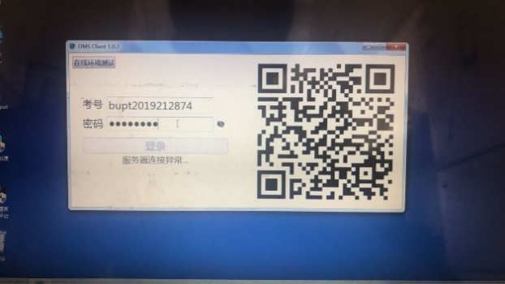

Log截图

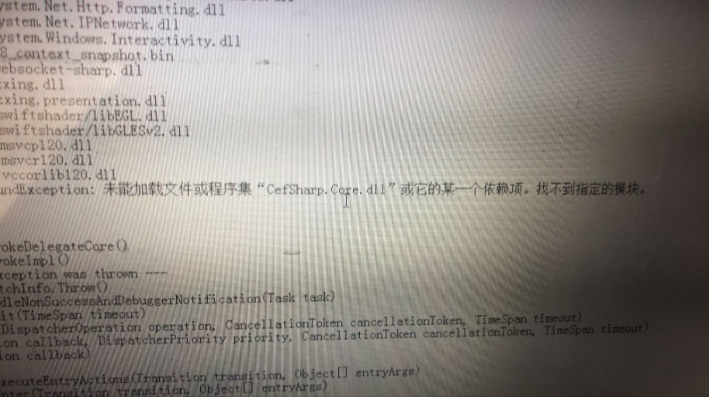

解决办法：安装vcredist2015，参见https://pintia.cn/download-oms-client?tab=faq

1. **桌面快捷方式打不开**

解决方案：不能直接将oms-client.exe复制到桌面，应在桌面创建快捷方式。或者直接在解压的文件夹中运行oms-client.exe。